Лабораторная работа №6: Поиск файлов. Перенаправление ввода-вывода. Просмотр запущенных процессов

Дисциплина: Операционные системы

Дарья Эдуардовна Ибатулина

Содержание

# 1 Цель работы

Ознакомление с инструментами поиска файлов и фильтрации текстовых данных. Приобретение практических навыков: по управлению процессами (и заданиями), по проверке использования диска и обслуживанию файловых систем.

# 2 Задание

1. Осуществите вход в систему, используя соответствующее имя пользователя.
2. Запишите в файл file.txt названия файлов, содержащихся в каталоге /etc. Допишите в этот же файл названия файлов, содержащихся в вашем домашнем каталоге.
3. Выведите имена всех файлов из file.txt, имеющих расширение .conf, после чего запишите их в новый текстовой файл conf.txt.
4. Определите, какие файлы в вашем домашнем каталоге имеют имена, начинавшиеся с символа c? Предложите несколько вариантов, как это сделать.
5. Выведите на экран (по странично) имена файлов из каталога /etc, начинающиеся с символа h.
6. Запустите в фоновом режиме процесс, который будет записывать в файл ~/logfile файлы, имена которых начинаются с log.
7. Удалите файл ~/logfile.
8. Запустите из консоли в фоновом режиме редактор gedit.
9. Определите идентификатор процесса gedit, используя команду ps, конвейер и фильтр grep. Как ещё можно определить идентификатор процесса?
10. Прочтите справку (man) команды kill, после чего используйте её для завершения процесса gedit.
11. Выполните команды df и du, предварительно получив более подробную информацию об этих командах, с помощью команды man.
12. Воспользовавшись справкой команды find, выведите имена всех директорий, имеющихся в вашем домашнем каталоге.

# 3 Теоретическое введение

**Перенаправление ввода-вывода**

В системе по умолчанию открыто три специальных потока: *– stdin* — стандартный поток ввода (по умолчанию: клавиатура), файловый дескриптор 0; *– stdout* — стандартный поток вывода (по умолчанию: консоль), файловый дескриптор **1; *– stderr* — стандартный поток вывода сообщений об ошибках (по умолчанию: консоль), файловый дескриптор 2. Большинство используемых в консоли команд и программ записывают результаты своей работы в стандартный поток вывода stdout. Например, команда ls выводит в стандартный поток вывода (консоль) список файлов в текущей директории. Потоки вывода и ввода можно перенаправлять на другие файлы или устройства. Проще всего это делается с помощью символов >, >>, <, <<. Рассмотрим пример.

# Перенаправление stdout (вывода) в файл.  
# Если файл отсутствовал, то он создаётся,  
# иначе -- перезаписывается.  
# Создаёт файл, содержащий список дерева каталогов.  
ls -lR > dir-tree.list  
1>filename  
# Перенаправление вывода (stdout) в файл "filename".  
1>>filename  
# Перенаправление вывода (stdout) в файл "filename",  
# файл открывается в режиме добавления.  
2>filename  
# Перенаправление stderr в файл "filename".  
2>>filename  
# Перенаправление stderr в файл "filename",  
# файл открывается в режиме добавления.  
&>filename  
# Перенаправление stdout и stderr в файл "filename".

**Конвейер**

Конвейер (pipe) служит для объединения простых команд или утилит в цепочки, в которых результат работы предыдущей команды передаётся последующей. Синтаксис следующий:

команда 1 | команда 2  
# означает, что вывод команды 1 передастся на ввод команде 2

Конвейеры можно группировать в цепочки и выводить с помощью перенаправления в файл, например:

ls -la |sort > sortilg_list

Вывод команды ls -la передаётся команде сортировки sort\verb, которая пишет результат в файл sorting_list\verb.

Чаще всего скрипты на Bash используются в качестве автоматизации каких-то рутинных операций в консоли, отсюда иногда возникает необходимость в обработке stdout одной команды и передача на stdin другой команде, при этом результат выполнения команды должен быть обработан.

**Поиск файла**

Команда find используется для поиска и отображения на экран имён файлов, соответствующих заданной строке символов.

Формат команды:

find путь [-опции]

Путь определяет каталог, начиная с которого по всем подкаталогам будет вестись поиск. Примеры: 1. Вывести на экран имена файлов из вашего домашнего каталога и его подкаталогов, начинающихся на f:

find ~ -name "f*" -print

Здесь ~ — обозначение вашего домашнего каталога, -name — после этой опции указывается имя файла, который нужно найти, “f*” — строка символов, определяющая имя файла, -print — опция, задающая вывод результатов поиска на экран.

1. Вывести на экран имена файлов в каталоге /etc, начинающихся с символа p:

find /etc -name "p*" -print

1. Найти в Вашем домашнем каталоге файлы, имена которых заканчиваются символом ~ и удалить их:

find ~ -name "*~" -exec rm "{}" \;

Здесь опция -exec rm “{}” ; задаёт применение команды rm ко всем файлам, имена которых соответствуют указанной после опции -name строке символов. Для просмотра опций команды find можно воспользоваться командой man.

**Фильтрация текста**

Найти в текстовом файле указанную строку символов позволяет команда grep. Формат команды:

grep строка имя_файла

Кроме того, команда grep способна обрабатывать стандартный вывод других команд (любой текст). Для этого следует использовать конвейер, связав вывод команды с вводом grep. Примеры: 1. Показать строки во всех файлах в вашем домашнем каталоге с именами, начинающимися на f, в которых есть слово begin:

grep begin f*

1. Найти в текущем каталоге все файлы, содержащих в имени «лаб»:

ls -l | grep лаб

**Проверка использования диска**

Команда df показывает размер каждого смонтированного раздела диска. Формат команды:

df [-опции] [файловая_система]

Пример:

df -vi

Команда du показывает число килобайт, используемое каждым файлом или каталогом. Формат команды:

du [-опции] [имя_файла...]

Пример.

du -a ~/

На afs можно посмотреть использованное пространство командой

fs quota

**Управление задачами**

Любую выполняющуюся в консоли команду или внешнюю программу можно запустить в фоновом режиме. Для этого следует в конце имени команды указать знак амперсанда &. Например: `gedit &

Будет запущен текстовой редактор gedit в фоновом режиме. Консоль при этом не будет заблокирована. Запущенные фоном программы называются задачами (jobs). Ими можно управлять с помощью команды jobs, которая выводит список запущенных в данный момент задач. Для завершения задачи необходимо выполнить команду

kill %номер задачи

**Получение информации о процессах**

Команда ps используется для получения информации о процессах. Формат команды:

ps [-опции]

Для получения информации о процессах, управляемых вами и запущенных (работающих или остановленных) на вашем терминале, используйте опцию aux. Пример:

ps aux

Для запуска команды в фоновом режиме необходимо в конце командной строки указать знак & (амперсанд). Пример работы, требующей много машинного времени для выполнения, и которую целесообразно запустить в фоновом режиме:

find /var/log -name "*.log" -print > l.log

# 4 Выполнение лабораторной работы

1. Осуществим вход в систему, используя соответствующее имя пользователя (рис. 1):

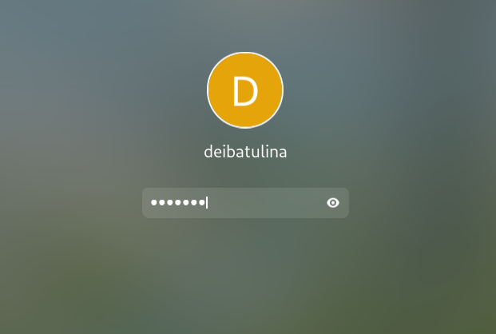

Figure 1: Вход в систему

1. Запишем в файл file.txt названия файлов, содержащихся в каталоге /etc. Допишем в этот же файл названия файлов, содержащихся в вашем домашнем каталоге (рис. 2, 3):

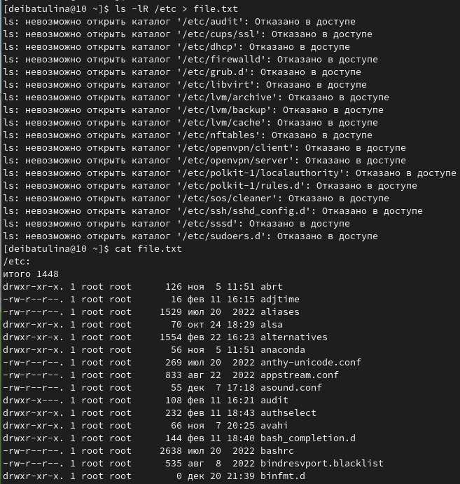

Figure 2: Запись в файл file.txt всех файлов, содержащихся в каталоге /etc

Figure 3: Запись в файл file.txt всех файлов, содержащихся в домашнем каталоге

Figure 3: Запись в файл file.txt всех файлов, содержащихся в домашнем каталоге

1. Выведем имена всех файлов из file.txt, имеющих расширение .conf, после чего запишем их в новый текстовой файл conf.txt (рис. 4, 5):

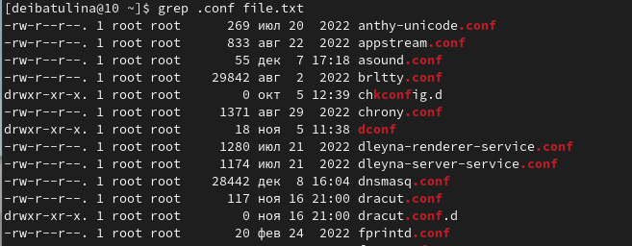

Figure 4: Вывод имён файлов, имеющих расширение .conf

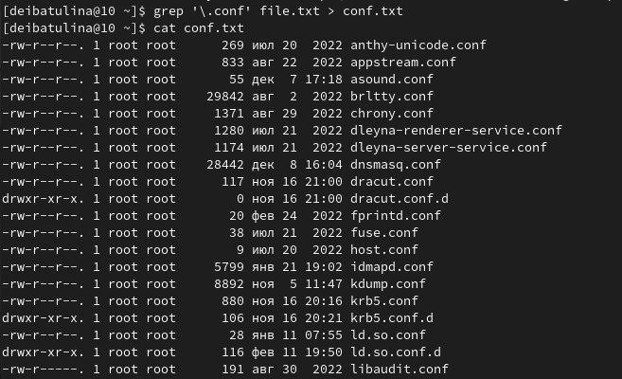

Figure 5: Запись имён данных файлов в текстовый файл conf.txt

1. Определим, какие файлы в домашнем каталоге имеют имена, начинающиеся с символа c (рис. 6, 7):

Figure 6: Вывод имён файлов, начинающихся с символа с (вариант 1)

Figure 6: Вывод имён файлов, начинающихся с символа с (вариант 1)

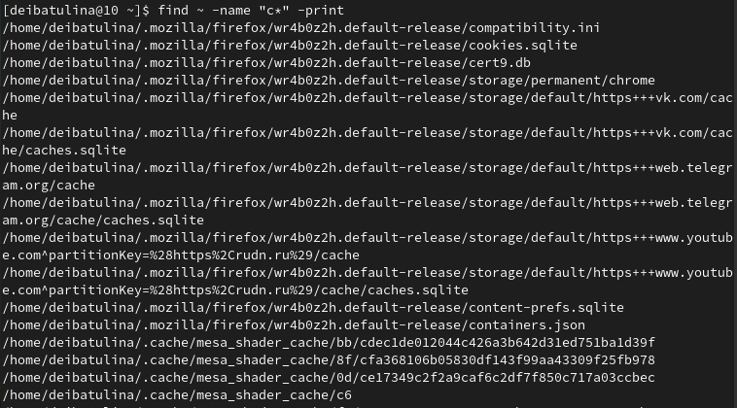

Figure 7: Вывод имён файлов, начинающихся с символа с (вариант 2)

1. Выведем на экран имена файлов из каталога /etc, начинающиеся с символа h (рис. 8):

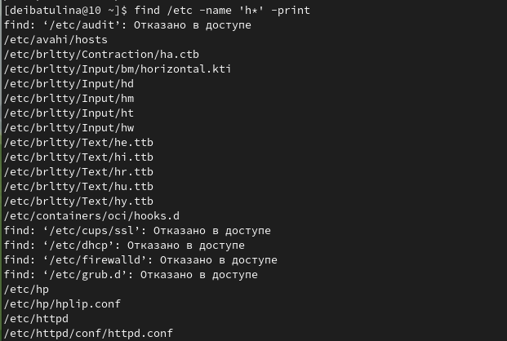

Figure 8: Вывод имён файлов, начинающихся с символа h

1. Запустим в фоновом режиме процесс, который будет записывать в файл ~/logfile файлы, имена которых начинаются с log (рис. 9):

Figure 9: Запуск в фоновом режиме процесса, который будет записывать в файл ~/logfile файлы, имена которых начинаются с log

Figure 9: Запуск в фоновом режиме процесса, который будет записывать в файл ~/logfile файлы, имена которых начинаются с log

1. Удалим файл ~/logfile (рис. 10):

Figure 10: Удаление файла ~/logfile

Figure 10: Удаление файла ~/logfile

1. Запустим из консоли в фоновом режиме редактор gedit (рис. 11):

Figure 11: Запуск из консоли в фоновом режиме редактора gedit

Figure 11: Запуск из консоли в фоновом режиме редактора gedit

1. Определим идентификатор процесса gedit, используя команду ps, конвейер и фильтр grep (рис. 12, 13):

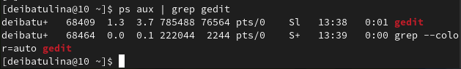

Figure 12: Определение идентификатора процесса gedit, используя команду ps, конвейер и фильтр grep (вариант 1)

Figure 13: Определение идентификатора процесса gedit, используя команду ps, конвейер и фильтр grep (вариант 2)

Figure 13: Определение идентификатора процесса gedit, используя команду ps, конвейер и фильтр grep (вариант 2)

Получим, что его ID равен 68409.

1. Прочтём справку (man) команды kill, после чего используем её для завершения процесса gedit (рис. 14, 15):

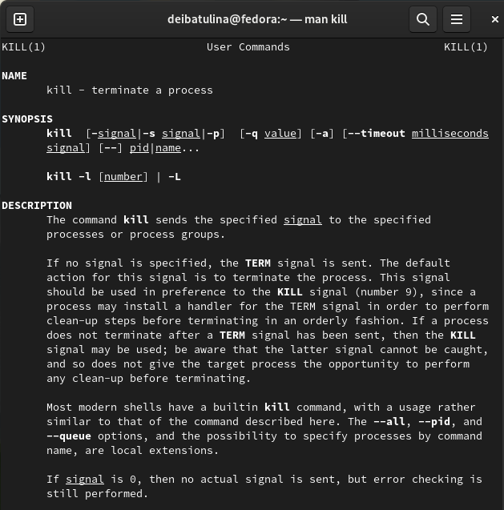

Figure 14: Справка по команде kill

Figure 15: Завершение процесса gedit с использованием комманды kill

Figure 15: Завершение процесса gedit с использованием комманды kill

1. Выполните команды df и du, предварительно получив более подробную информацию об этих командах, с помощью команды man (рис. 16, 17, 18, 19):

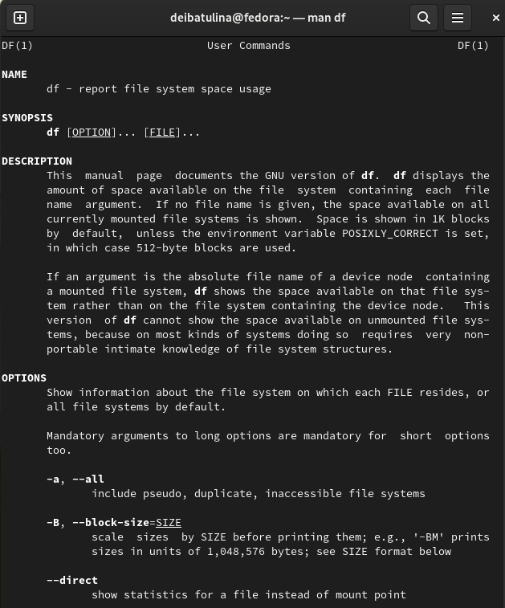

Figure 16: Справка по команде df

Получаем, что команда df используется для отображения использования дискового пространства файловой системой Linux в целом.

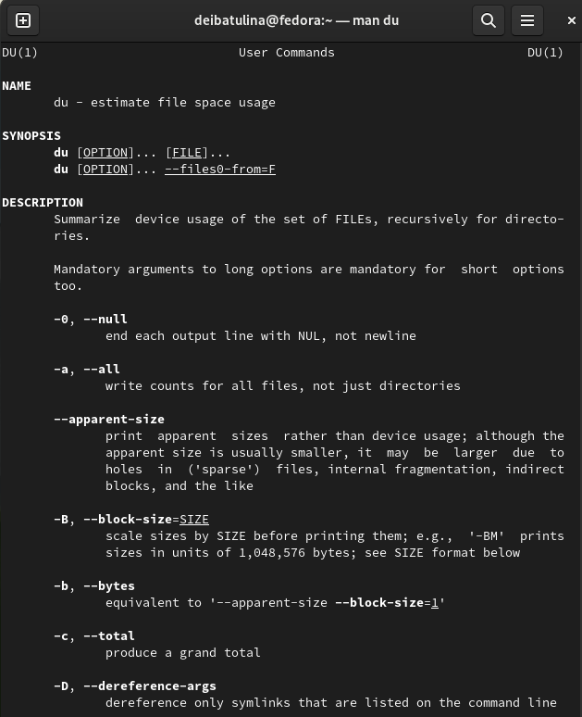

Figure 17: Справка по команде du

В свою очередь, команда du используется для отображения используемых файлов и каталогов на диске в файловой системе.

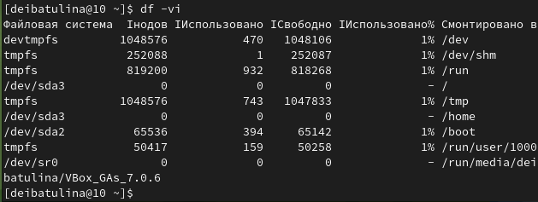

Figure 18: Использование команды df

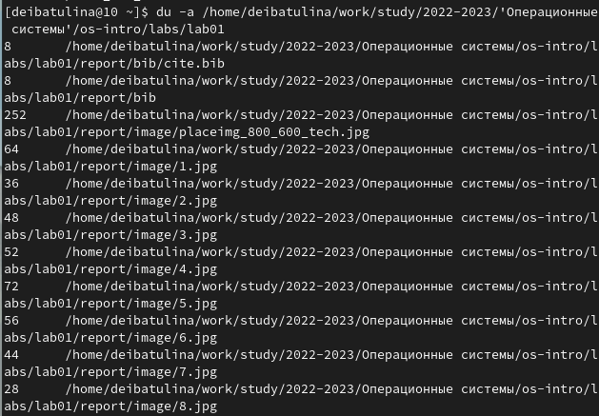

Figure 19: Использование команды du

1. Воспользовавшись справкой команды find, выведем имена всех директорий, имеющихся в домашнем каталоге (рис. 20, 21):

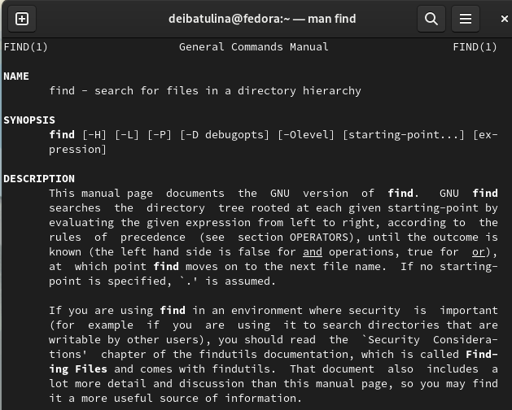

Figure 20: Справка по команде find

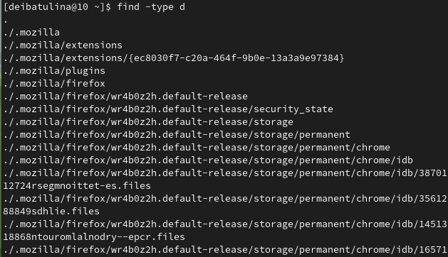

Figure 21: Вывод имён всех директорий, имеющихся в домашнем каталоге

# 5 Контрольные вопросы

1. Какие потоки ввода вывода вы знаете?

В системе по умолчанию открыто три специальных потока: – stdin — стандартный поток ввода (по умолчанию: клавиатура), файловый дескриптор 0; – stdout — стандартный поток вывода (по умолчанию: консоль), файловый дескриптор 1; – stderr — стандартный поток вывода сообщений об ошибках (по умолчанию: консоль), файловый дескриптор 2.

1. Объясните разницу между операцией > и >>.

*>* записывает в новый файл или перезаписывает в уже существующий, в свою очередь *>>* добавляет в уже созданный файл (файл открывается в режиме дозаписи).

1. Что такое конвейер?

Конвейер (pipe) служит для объединения простых команд или утилит в цепочки, в которых результат работы предыдущей команды передаётся последующей. Синтаксис следующий:

команда 1 | команда 2  
# означает, что вывод команды 1 передастся на ввод команде 2

1. Что такое процесс? Чем это понятие отличается от программы?

Процесс - это любая команда, выполняемая в системе. Программа - это набор инструкций, позволяющих ЦПУ выполнять определённую задачу.

1. Что такое PID и GID?

PID - идентификатор родительского процесса, UID, GID - реальные идентификаторы пользователя/группы, запустивших данных процесс.

1. Что такое задачи и какая команда позволяет ими управлять?

Задачи - это запущенные фоном программы. Ими можно управлять с помощью команды jobs, которая выводит список запущенных в данный момент задач.

1. Найдите информацию об утилитах top и htop. Каковы их функции?

Top - консольная команда, которая выводит список работающих в системе процессов и информацию о них. По умолчанию она в реальном времени сортирует их по нагрузке на процессор. Htop - компьютерная программа, предназначенная для вывода на терминал списка запущенных процессов и информации о них. Создана как альтернатива программы top. Написана на языке Си.

1. Назовите и дайте характеристику команде поиска файлов. Приведите примеры использования этой команды.

Команда find используется для поиска и отображения на экран имён файлов, соответствующих заданной строке символов.

Формат команды:

find путь [-опции]

Путь определяет каталог, начиная с которого по всем подкаталогам будет вестись поиск. Примеры: 1. Вывести на экран имена файлов из вашего домашнего каталога и его подкаталогов, начинающихся на f:

find ~ -name "f*" -print

Здесь ~ — обозначение вашего домашнего каталога, -name — после этой опции указывается имя файла, который нужно найти, “f*” — строка символов, определяющая имя файла, -print — опция, задающая вывод результатов поиска на экран.

1. Вывести на экран имена файлов в каталоге /etc, начинающихся с символа p:

find /etc -name "p*" -print

1. Найти в Вашем домашнем каталоге файлы, имена которых заканчиваются символом ~ и удалить их:

find ~ -name "*~" -exec rm "{}" \;

Здесь опция -exec rm “{}” ; задаёт применение команды rm ко всем файлам, имена которых соответствуют указанной после опции -name строке символов. Для просмотра опций команды find можно воспользоваться командой man.

1. Можно ли по контексту (содержанию) найти файл? Если да, то как?

Да, можно. С помощью команды:

find / -type f -exec grep -H 'текстДляПоиска' {} \;

1. Как определить объем свободной памяти на жёстком диске?

С помощью команды *df -h*.

1. Как определить объем вашего домашнего каталога?

С помощью команды *du -s*.

1. Как удалить зависший процесс?

Использовать команду *kill номер_задачи*.

# 6 Выводы

В ходе выполнения данной лабораторной работы я приобрела практические навыки: по управлению процессами (и заданиями), по проверке использования диска и обслуживанию файловых систем, ознакомилась с инструментами поиска файлов и фильтрации текстовых данных.

# Список литературы